新 书 推 荐
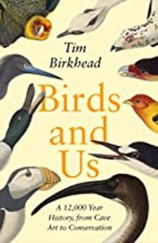
中文书名：《鸟类与人：从洞穴艺术到鸟类保护的12,000年历史》
英文书名：BIRDS AND US: A 12,000 Year History, From Cave Art to Conservation
作 者：Tim Birkhead
出 版 社：Viking
代理公司：Felicity Bryan/ ANA/ Lauren Li
页 数：400页
出版时间：2022年
代理地区：中国大陆、台湾
审读资料：电子稿
类 型：科普
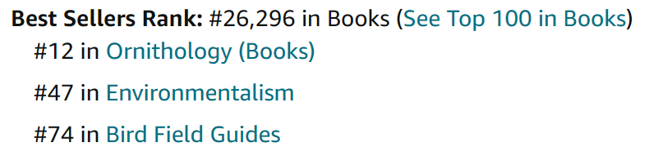

内容简介：

在他50年的学术研究中，无论是作为一名科学家，还是从个人角度来看，蒂姆都对人类与鸟类之间的各种关系以及这些关系如何随着时间的推移而发生变化而着迷。他的书将是一个主要的探讨，从史前洞穴壁画的证据，到现在关于保护和维护的想法，以及自然世界是否会继续衰退，我们都将被迫像新石器时代的祖先或法罗人那样猎食鸟类。

鸟儿无处不在：在空中，在我们的耳朵里，在我们的艺术中，也在我们的想象中。因为鸟类比几乎所有其他形式的动物生命都更明显，在很长一段时间里，我们与它们发展了一些密切的关系。这些关系包括鸟类可以提供食物和衣服的想法；从字面上或比喻上把我们与死后的生活联系起来；象征着从飞行中获得的自由，为了鸟类自身以及我们自身的最大利益，我们需要爱护和保护鸟类。只有与鸟类亲密接触，我们才有希望拯救它们。

作者简介：

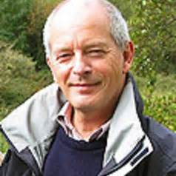
蒂姆·伯克黑德（Tim Birkhead）是鸟类学和进化生物学方面的领先专家，谢菲尔德大学行为生态学教授，英国皇家学会会员。他获得了多个教学奖项，以表彰他三十年来鼓舞人心的本科教学，以及他的科学成就、写作和推广，包括伦敦动物学会2017年颁发的“传播动物学奖”(因为他的著作《最完美的事》（The Most Perfect Thing）和进化学会颁发的斯蒂芬·杰伊·古尔德奖。他经常在公共场合发表演讲，曾为《新科学家》、英国广播公司野生动物频道、《自然历史》杂志、《独立报》和《泰晤士报高等教育》撰稿。他在英国做过许多公开演讲，并出现在电视和广播上。蒂姆曾任国际行为生态学协会主席，目前在达尔文通信项目管理委员会任职。自1972年以来，他一直对威尔士斯科默岛上的海鸠进行长期研究，并将在他即将出版的书中对此进行描述。
https://www.ted.com › talks › tim_birkhead_the_wisdom_of_birds

媒体评价：

“伯克黑德对某些鸟类的进化故事进行了如此优雅的探索，证明了它们对我们理解自然科学有多么重要。”
----《卫报》（The Guardian）

“从橡子啄木鸟（acorn woodpeckers）到斑马雀（zebra finches），伯克黑德考察了世界各种鸟类的栖息地、行为、文化意义和生理学……一部引人入胜的权威鸟类历史。”
----《科克斯书评》，星级评论（Kirkus Review, starred review）

“蒂姆·伯克海德提供了一门大师课……这是自然爱好者的必读读物。”
----《出版者周刊》，星级评论（Publishers Weekly, starred review）

感谢您的阅读！
请将反馈信息发至：版权负责人
Email：Rights@nurnberg.com.cn
安德鲁·纳伯格联合国际有限公司北京代表处
北京市海淀区中关村大街甲59号中国人民大学文化大厦1705室, 邮编：100872
电话：010-82504106, 传真：010-82504200
公司网址：http://www.nurnberg.com.cn
书目下载：http://www.nurnberg.com.cn/booklist_zh/list.aspx
书讯浏览：http://www.nurnberg.com.cn/book/book.aspx
视频推荐：http://www.nurnberg.com.cn/video/video.aspx
豆瓣小站：http://site.douban.com/110577/
新浪微博：安德鲁纳伯格公司的微博_微博 (weibo.com)
微信订阅号：ANABJ2002

